交换机基本组网实验
【实验目的】
- 掌握交换机的基本组网方法；
- 观察交换机的工作原理；
- 掌握VLAN的配置方法；
- 观察VLAN的工作原理
【实验拓扑】
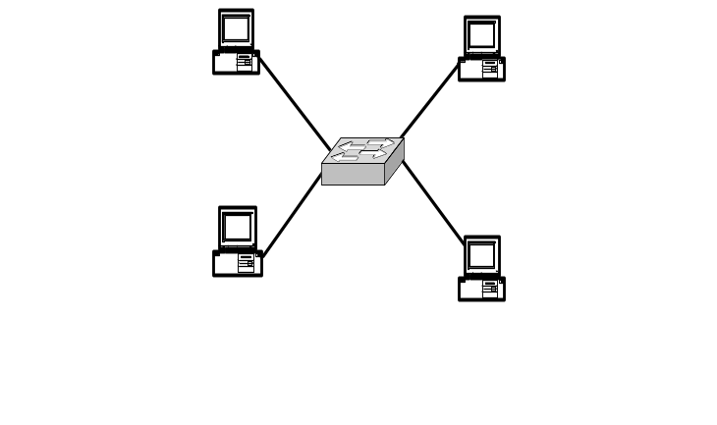
【实验步骤】
- 用1台Cisco交换设备和4台PC组成一个小型局域网
- 每个PC机都连接到交换机的不同端口
- 观察每个交换机的端口状态指示，确认PC机都连接到了交换机的端口；
- 通过控制台输入命令，查看当前哪些端口已连接，哪些端口未连接，连接的速率和模式，收/发的数据包；
- 输入命令查看当前设置了哪些VLAN，缺省所有的端口都属于同一个VLAN 1，如果有端口属于非默认VLAN，输入命令取消该VLAN（Cisco命令：no vlan ID）；
- 每个PC机互相测试连通性，验证局域网已经建立；
- 输入命令关闭某个端口，查看端口关闭后的效果
- 给交换机配置一个IP地址
- 在交换机上用Ping命令测试连通性
- 在PC机上通过telnet连接交换机，进行远程配置
- 设置交换机的镜像端口
- 在交换机上设置镜像端口，把所有其他端口的数据复制到该端口。Cisco交换机设置镜像端口的命令为(端口E0/8为端口E0/1, E0/2的镜像端口)：
Switch(config)# no monitor
Switch(config)# monitor session 1 source interface Ethernet 0/1
Switch(config)# monitor session 1 source interface Ethernet 0/2
Switch(config)# monitor session 1 destination interface Ethernet 0/8

Huawei-3Com交换机的命令为：
[Quidway] port mirror Ethernet 0/1
[Quidway] port mirror Ethernet 0/2
[Quidway] monitor-port Ethernet 0/8
- 将PC机连到镜像端口，通过包捕获软件验证是否能收到被镜像的端口数据。
- 在交换机上设置VLAN
- 输入命令，在交换机上增加2个VLAN，VLAN ID分别为2、3。Cisco交换机的命令为：
Switch# vlan database
Switch(vlan)# vlan 2 name Vlan2
Switch(vlan)# vlan 3 name Vlan3

Huawei-3Com交换机的命令为：
[Quidway] vlan 2
[Quidway] vlan 3
- 将4台PC机分别连入这台交换机的端口1、2、3、4，输入命令，将2台PC加入第1个VLAN，将另外2台PC加入第2个VLAN，通过PING验证4台PC之间的连通性。Cisco交换机的命令为：
Switch# config term
Switch(config)# interface fastethernet 0/1
Switch(config-if)# switchport mode access
Switch(config-if)# switchport access vlan 2
Switch(config)# interface fastethernet 0/2
Switch(config-if)# switchport mode access
Switch(config-if)# switchport access vlan 2

Huawei-3Com交换机的命令为：
[Quidway] vlan 2
[Quidway-vlan2] port Ethernet 0/1 to Ethernet 0/2

将另外2台PC(连接端口为0/3、0/4)加入VLAN3
Switch(config)# interface fastethernet 0/3
Switch(config-if)# switchport mode access
Switch(config-if)# switchport access vlan 3
Switch(config)# interface fastethernet 0/4
Switch(config-if)# switchport mode access
Switch(config-if)# switchport access vlan 3

Huawei-3Com交换机的命令为：
[Quidway] vlan 3
[Quidway-vlan3] port Ethernet 0/3 to Ethernet 0/4

【思考问题】
- 不同以太网（10Base-T, 100Base-Tx, 1000Base-T）相连时，其端口速率由什么而定？Cisco设备与Quidway设备分别采用什么命令来配置不同速率？
- 用以太网将两个设备相连时，为什么有时用直接电缆，有时用交叉电缆？
- 为什么有时需要将多个端口当成一个使用？Cisco与Quidway分别采用什么命令来配置的？
- 为什么需要采用VLAN，难道简单的以太网不是更好吗？
- 划分VLAN的方法有很多，试列举。
- 如何让包捕获软件捕获到通过交换机连接的PC发出的所有数据包吗？
- 如果两台PC机连接的端口属于不同的VLAN，他们之间能互相连通吗？
- 包捕获软件能够捕获到其他VLAN上的ARP请求包吗？
- 端口镜象是什么？Cisco与Quidway分别采用什么命令来配置的？

